Střední škola aplikované kybernetiky s.r.o., Hradec Králové

Laboratorní cvičení ze ZEL

Úloha číslo: **4**

Název úlohy: **Zatížený napěťový dělič**

|  |  |  |  |
| --- | --- | --- | --- |
| Vypracoval: | Hynek Fišera | Teplota: | 24,8° |
| Třída/skupina: | T1 | Vlhkost: | 43% |
| Datum měření: | 05.11.2019 | Klasifikace: |  |
| Spolupracovali: | Tomáš Kubišta, Michal Hnát |

# ZEL l

**Úloha číslo 4:** Odporový dělič napětí

**Zadání:** Na zatíženém děliči napětí zjistěte vliv velikosti zatěžovacího rezistoru na linearitu výstupního napětí. Měření provádějte po 5cm posunutí jezdce od nuly do 25cm. Závislost výstupního napětí na posunutí jezdce vyneste do grafu. Měřte pro zatěžovací rezistory 39Ω, 47Ω a ∞Ω (nezatížený dělič). Pro polohu jezdce 10 cm a RZ = 39Ω porovnejte naměřené a vypočtené výstupní napětí. U1 = 18V.

**Úvod:** Dělič napětí je takové zapojení, které umožňuje přerozdělit napětí zdroje tak, aby na spotřebiči (zátěži) připojeném k danému zdroji napětí bylo požadované napětí. Dělič napětí tedy umožňuje v libovolné části obvodu rozdělit dané napětí (vstupní napětí) na dvě části dané odporem spotřebiče. Dělič napětí se realizuje pomocí reostatu, který se zapojí jako potenciometr. Dělič napětí se velmi často používá v elektrických obvodech pro rozdělení napětí (většinou zdroje napětí) na dvě části tak, aby bylo možné napájet spotřebič, jehož pracovní napětí je menší, než napětí použitého zdroje.

**Použité přístroje:**

* Multimetr DMM3900
* potenciometr
* rezistory (39,47 ohmů)
* Laboratorní zdroj P130R51D
* Vodiče

**Schéma zapojení:**

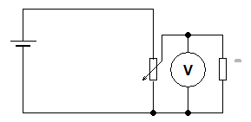

**Postup měření:**

1. Zapojili jsme obvod podle schématu.
2. Posouvali jsme jezdcem po potenciometru a zapisovali jsme hodnoty výstupního napětí.
3. Spočítali jsme výstupní napětí a porovnali jsme ho s naměřenými hodnotami, poté jsme vypočítali chybu výstupního napětí
4. Vytvořili jsme graf z uvedených hodnot

**Naměřené hodnoty:**

Vstupní napětí U1 = 18V

|  |  |  |  |  |  |  |  |
| --- | --- | --- | --- | --- | --- | --- | --- |
|  | l[cm] | 0 | 5 | 10 | 15 | 20 | 25 |
| RZ = ∞[ Ω] | U2[ V] | 0 | 3,5 | 7 | 11,5 | 15 | 18 |
| RZ = 47[ Ω] | U2[ V] | 0 | 2 | 3,4 | 5,1 | 9,1 | 17,7 |
| RZ = 39[ Ω] | U2[ V] | 0 | 1,85 | 2,9 | 4,8 | 9,5 | 17,75 |

**Vypočtené hodnoty:**

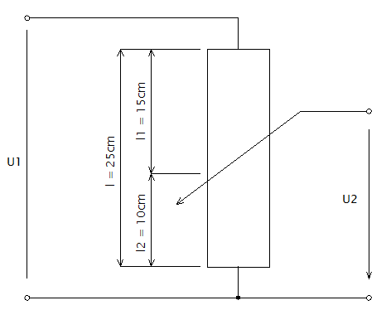

R1 + R2 = 250Ω

l = 25cm

l1 = 15cm

l2 = 10cm

1cm ≙ 10Ω

Potom: R1 = 15.10 = 150Ω

R2 = 10.10 =100Ω

**U2** = ==2,83V

Naměřeno:

U2 = 2,90V

Chyba výstupního napětí:

**δU2** =  = = 2,4%

**Graf:**

**Závěr:** Z grafu je zřejmé, že závislost výstupního napětí je napřímo úměrná k délce jezdce potenciometru, pokud obvod obsahuje další rezistor.

**Použité informační zdroje:**

[1] Blahovec, A.: Elektrotechnika 1, Informatorium, Praha, 5. Vydání, ISBN 80-7333-043-1

[2] <http://fyzika.jreichl.com/main.article/print/1662-delic-napeti> (17.11.2019)